Σε ποια εικόνα υπάρχουν δύο minions;

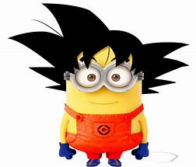

Σε ποια εικόνα υπάρχει ένα μήλο;

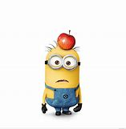

Σε ποια εικόνα υπάρχουν τρία minions;

Σε ποια εικόνα υπάρχουν έξι minions;

Μετρήστε πόσα minions υπάρχουν στις παρακάτω εικόνες:
………………………..
……………………………………..
……………………………………
………………………………………

………………………………….
…………………………………
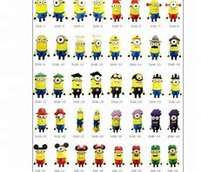
……………………………………………………………………………

Πόσα συνολικά minions έχω σε κάθε περίπτωση;
παράδειγμα
……1…… + …1…….= 2

………… + ……………………..= ………………………………

……… + …………….. = …………………………….

Κάποια minions λείπουν, μπορείτε να βρείτε πόσα λείπουν σε κάθε περίπτωση;

Εδώ θα έπρεπε να υπάρχουν 2 minions

……………….

Εδώ θα έπρεπε να υπάρχουν 3 minions

………………

Εδώ θα έπρεπε να υπάρχουν τέσσερα minions
…………………..
Εδώ θα έπρεπε να υπάρχουν πέντε minions
…………………………..

Καλή επιτυχία!!!!!!!!!!!!!!!!!!!!!!!!!

